BTS SERVICES INFORMATIQUES AUX ORGANISATIONS SESSION 2025
Épreuve E6 - Administration des systèmes et des réseaux (option SISR)
ANNEXE 9-1-A : Fiche descriptive de réalisation professionnelle (recto)

DESCRIPTION D’UNE RÉALISATION PROFESSIONNELLE |  |  | N° réalisation :
Nom, prénom : DESMARETS Enzo |  | N° candidat :
Épreuve ponctuelle ☐ | Contrôle en cours de formation ☒ | Date : 09 / 04 / 2026
Organisation support de la réalisation professionnelle
CUB Dortmund
Intitulé de la réalisation professionnelle
Mise en place d’une infrastructure de gestion de parc informatique et de supervision réseau sécurisée

Période de réalisation : Janvier-Avril 2026 Lieu : Chaumont (52000)
Modalité : ☒ Seul(e) ☐ En équipe
Compétences travaillées
☒ Concevoir une solution d’infrastructure réseau
☒ Installer, tester et déployer une solution d’infrastructure réseau
☐ Exploiter, dépanner et superviser une solution d’infrastructure réseau
Conditions de réalisation (ressources fournies, résultats attendus)

Ressources matérielles :
• Un ordinateur équipé d’une connexion Ethernet
Ressources logicielles :
• Oracle VirtualBox pour la création des machines virtuelles
• Debian pour l’hébergement d’OCS Inventory et Zabbix)
• Windows pour le poste client
• OCS Inventory pour la gestion et l’inventaire du parc informatique
• Zabbix pour la supervision des systèmes et du réseau
Ressources documentaires :

• Documentation officielle

• Tutoriels techniques

• Bases de connaissances

• Communautés en ligne

Le projet devait permettre d’atteindre les objectifs suivants :
• Mettre en place une infrastructure réseau fonctionnelle virtuel
• Déployer un serveur et un poste client virtuel
• Installer et configurer OCS Inventory pour la gestion du parc
• Mettre en place Zabbix afin d’assurer la supervision
• Vérifier la communication réseau entre les différentes machines et son bon fonctionnement

Description des ressources documentaires, matérielles et logicielles utilisées

Ressources documentaires :
• Documentation officielle
• Tutoriels technique
• Cours
• Forum en ligne

Matériels :
• Ordinateur (Hôte)
• Réseau Ethernet
• Stockage SSD
• Serveur Virtuel
• Poste Client Virtuel

Logiciels utilisées :
• Oracle VirtualBox
• OCS Inventory
• Zabbix
• Active Directory
• Debian
• Windows

Modalités d’accès aux productions et à leur documentation

Les productions réalisés dans ce projet sont accessibles depuis le poste d’administration et depuis les serveurs OCS Inventory et zabbix.
Le réseau mis en place est un réseau local ethernet, ce qui permet une communication stable entre les différent équipements. L’accès aux services se fait depuis le réseau interne en fonction des vlan configurer.
Le schéma réseau a été réalisé avec draw.io, OCS Inventory et zabbix sont accessibles depuis les postes du réseau.
Documentation:

https://wiki.ocsinventory-ng.org/
https://passandsecure.fr/installation_ocsinventory_sur_debian12
https://portfolioyassinehajjaji.wordpress.com/wp-content/uploads/2019/06/projet-ocs-glpi.pdf
https://pixwok.fr/blog/retour-experience-ocs-inventory
https://www.zabbix.com/documentation/current/fr/manual
https://passandsecure.fr/install_zabbix_for_debian12_almalinux_9_4
https://www.it-connect.fr/zabbix-le-guide-complet-pour-bien-debuter-sa-supervision-linux-windows/
…

BTS SERVICES INFORMATIQUES AUX ORGANISATIONS SESSION 2026
BTS SERVICES INFORMATIQUES AUX ORGANISATIONS SESSION 2025
Épreuve E6 - Administration des systèmes et des réseaux (option SISR)
ANNEXE 9-1-A : Fiche descriptive de réalisation professionnelle
(verso, éventuellement pages suivantes)

Descriptif de la réalisation professionnelle, y compris les productions réalisées et schémas explicatifs

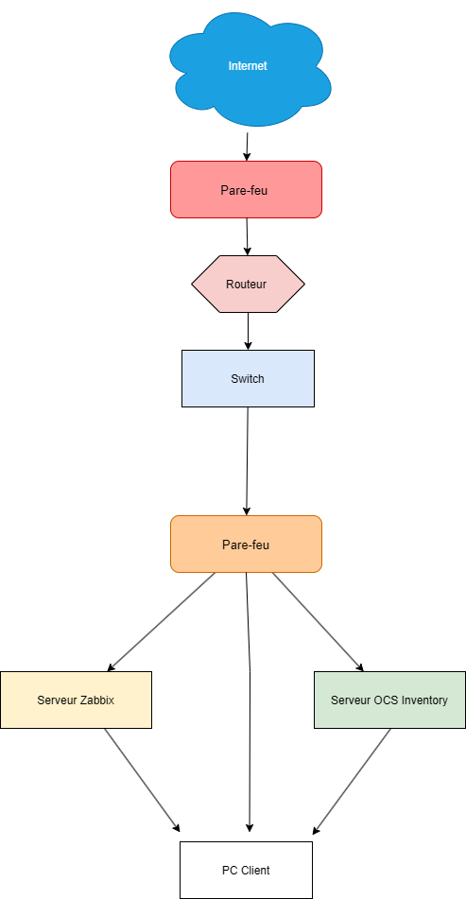

Pour ce projet j’ai mis en place une gestion de parc informatique avec OCS Inventory et une supervision avec Zabbix sur un réseau avec des vlans, ’ai commencé par configurer les vlans pour séparer les machines ensuite j’ai installé un serveur OCS Inventory pour récupérer les informations des postes, sur le client Windows j’ai installé l’agent OCS pour qu’il envoie les infos au serveur et après j’ai vérifié que le pc apparaissait bien dans OCS avec les bonnes informations puis j’ai installé Zabbix pour faire la supervision et j’ai ajouté le poste client avec l’agent pour surveiller le CPU la RAM et si la machine est active, pour tester j’ai regardé si le pc remontait bien dans OCS et si les données étaient correctes ensuite sur Zabbix j’ai vérifié que l’hôte était bien disponible et que les informations d’alerte remontait bien.

En référence aux conditions de réalisation et ressources nécessaires du bloc « Administration des systèmes et des réseaux » prévues dans le référentiel de certification du BTS SIO.
Les réalisations professionnelles sont élaborées dans un environnement technologique conforme à l’annexe II.E du référentiel du BTS SIO.
Conformément au référentiel du BTS SIO « Dans tous les cas, les candidats doivent se munir des outils et ressources techniques nécessaires au déroulement de l’épreuve. Ils sont seuls responsables de la disponibilité et de la mise en œuvre de ces outils et ressources. La circulaire nationale d’organisation précise les conditions matérielles de déroulement des interrogations et les pénalités à appliquer aux candidats qui ne se seraient pas munis des éléments nécessaires au déroulement de l’épreuve. ». Les éléments nécessaires peuvent être un identifiant, un mot de passe, une adresse réticulaire (URL) d’un espace de stockage et de la présentation de l’organisation du stockage.
Lien vers la documentation complète, précisant et décrivant, si cela n’a été fait au verso de la fiche, la réalisation, par exemples schéma complet de réseau mis en place et configurations des services.

